Integrantes:

JOSE CARREÑO CASTILLO

rENATO ESPINOZA CARRANZA

aNDRÉS HUAMAN OLIDEN

VICTOR ROJAS BARBOZA

TB02 Arquitectura de Software

2015

**CONSIDERACIONES**

Este trabajo presenta el caso de la empresa QWERTY, especializada en el desarrollo de soluciones de software, el cual plantea la realización de un proyecto para la Municipalidad Metropolitana de Lima. El objetivo de dicho proyecto consiste en la construcción de una plataforma para gestionar el tráfico vehicular en Lima y que se la utilice como punto de encuentro para las instituciones involucradas. El nombre esta plataforma es “QWERTY” al igual que la empresa. Se asume que la parte inicial del proyecto, es decir los aspectos administrativos, ya se encuentran gestionados, por lo que se empezará el trabajo a partir del refinamiento de requerimientos funcionales.

1. **REQUERIMIENTOS FUNCIONALES**

Se han establecido y refinado los siguientes requerimientos funcionales luego de las reuniones con los stakeholders:

* RF01: El sistema debe permitir al usuario tipo pasajero registrar una cuenta para tener acceso.
* RF02: El sistema debe permitir al usuario elegir el tipo de cuenta que usará en la aplicación al momento de registro(Persona natural o empresa, )
* RF03: El sistema debe validar al usuario tipo empresa en el momento de registrarse en la aplicación a través de un código de seguridad que le otorgó la Municipalidad de Lima.
* RF04: El sistema debe permitir al usuario acceder a todos los servicios brindados por la aplicación con un solo inicio de sesión.
* RF05: El sistema debe permitir al usuario empresa o propietario registrar uno o más vehículos en su cuenta.
* RF06: El sistema debe comparar los datos ingresados al momento de registro con la base de datos de la SUNARP para confirmar la autenticidad de los mismos.
* RF07: Al momento de registro el sistema debe permitir al usuario propietario registrar un vehículo bajo los siguientes criterios:
  + Código GPS.
  + Número de placa.
* RF08: El sistema debe permitir al usuario propietario especificar el tipo de vehículo registrado.
* RF09: El sistema debe almacenar los registros de los ingresos de venta de las empresas.
* RF10: El sistema debe permitir al usuario pasajero consultar la ubicación de una unidad de transporte disponible mediante GPS, así como también su capacidad disponible en ese momento.
* RF11: El sistema QWERTY debe permitir al sistema del vehículo poder actualizar la capacidad disponible en cada paradero.
* RF12: El sistema debe obtener información de la localización de cada vehículo cada 5 segundos mediante el sistema GPS.
* RF13: El sistema debe permitir al usuario conductor de taxi reportar la cantidad de pasajeros, el punto de origen y el punto de destino de cada viaje.
* RF14: El sistema debe permitir al usuario empresa recibir un pago por cada servicio realizado.
* RF15: El sistema debe permitir al usuario pasajero realizar un pago por un servicio a través de tarjeta de crédito o móvil.
* RF16: El sistema debe permitir a los usuarios consultar reportes de tráfico de usuarios de la aplicación Waze.
* RF17: El sistema debe permitir al usuario pasajero calificar al encargado de un servicio brindado.
* RF18: El sistema debe permitir al usuario pasajero reportar infracciones a la conducción mediante fotos o videos.
* RF19: El sistema debe permitir al usuario conductor de empresa reportar un abuso por parte del personal PNP, SAT y SUNAT.
* RF20: El sistema debe permitir al usuario pasajero definir un contacto de emergencia.
* RF21: El sistema debe permitir al Contacto de Emergencia hacer seguimiento de la ruta del usuario mediante el sistema GPS.
* RF22: El sistema debe permitir al usuario empresa realizar búsquedas de información en el sistema para efectos de marketing.
* RF23: El sistema debe permitir al usuario editar la información de su cuenta.
* RF24: El sistema QWERTY debe permitir a la SUNAT, PNP, SUNARP poder consumir un servicio para consultar información de reclamos y reportes de infracciones.
* RF25: El sistema debe permitir al usuario empresa poder elegir una ruta de un listado de rutas válidas.
* RF26: El sistema debe permitir al usuario poder registrar una flota de vehículos.
* RF27: El sistema debe permitir al usuario poder asignar un vehículo a una flota determinada.

1. **USER STORY BACKLOG**

Los requerimientos funcionales se han agrupado en un Backlog de user stories

* US01: Como Usuario debo poder registrar una cuenta en el sistema para poder acceder a los servicios de la aplicación.
* US02: Como Usuario debo tener un inicio de sesión único para poder acceder a los servicios brindados por el sistema.
* US03: Como Usuario Natural debo poder inscribirme como un Usuario Propietario para acceder a las funcionalidades del sistema correspondientes al sistema vehicular.
* US04: Como Usuario Natural de poder inscribirme como Usuario Pasajero para acceder a las funcionalidades del sistema que corresponden al servicio de transporte público.
* US05: Como Usuario Propietario debo poder inscribir un vehículo en el sistema para que pueda ser detectado por los Usuarios Pasajeros.
* US06: Como Sistema QWERTY debo poder comparar los datos de una cuenta, al momento de registro, con la base de datos de la SUNARP para confirmar la autenticidad de los mismos.
* US07: Como Usuario propietario de vehículo particular o empresa debo poder registrar uno o más vehículos usando el código del GPS y el número de placa obligatoriamente para que la posición del vehículo pueda ser rastreada.
* US08: Como Usuario propietario de vehículo particular o empresa debo poder especificar el tipo de mis vehículos para verificar qué tipo de funciones puedo desempeñar de acuerdo a este.
* US09: Como Usuario propietario de vehículo particular o empresa debo poder pagar impuestos para simplificar el proceso de recaudación.
* US10: Como usuario pasajero debo poder consultar la ubicación de la unidad de transporte requerida, así como también su capacidad disponible para poder llegar pronto a mi centro de labores.
* US11: Como usuario conductor de empresa debo poder actualizar la información de la capacidad disponible de mi vehículo en cada paradero.
* US12: Como usuario sistema QWERTY debo poder obtener la información de la localización de cada vehículo cada 5 segundos a través del sistema GPS.
* US13: Como usuario conductor de empresa debo poder reportar la cantidad de pasajeros, el punto de origen y el punto de destino de un viaje cada vez que realice algún tipo de servicio.
* US14: Como usuario empresa debo poder recibir el pago por el servicio realizado para realizar un balance de los ingresos.
* US15: Como usuario pasajero debo poder realizar un pago a la empresa a través de tarjetas de crédito o móvil para poder hacer uso del servicio.
* US16: Como sistema QWERTY debo poder recopilar información de tráfico de usuarios Waze para gestionar el tráfico vehicular.
* US17: Como usuario pasajero debo poder calificar el servicio brindado por transporte público y reportar infracciones a la conducción y estacionamiento mediante fotos o videos para que sean aplicadas las multas respectivas a los infractores.
* US18: Como usuario propietario de vehículo y conductor empresa debo poder reportar abusos por parte del personal PNP, SAT y SUNAT para agilizar el proceso de denuncia.
* US19: Como usuario pasajero, propietario de vehículo y conductor de empresa debo poder definir un contacto de emergencia para que éste pueda hacer seguimiento en línea de la ruta seguida.
* US20: Como usuario consultor debo poder realizar búsquedas de información en el sistema para efectos de marketing.
* US20: Como usuario PNP, debo visualizar todas las alertas registradas en el sistema para poder atender las emergencias de manera eficaz.
* US21: Como usuario SUNAT debo visualizar los cobros realizados por los usuarios empresa para poder facilitar la fiscalización.

1. **DEFINICIÓN DE TECNOLOGIAS A USAR**

* **Lenguaje de programación:**

**Java**: Java es un lenguaje de programación de alto nivel desarrollado por Sun MicroSystem. Fue diseñado inicialmente para operar dispositivos de comunicaciones. Java es un lenguaje orientado a objetos que corrigió los errores comunes de los primeros lenguajes orientado a objetos como el C++. Java, al ser un lenguaje de propósito general, puede ser empleado también en el desarrollo de aplicaciones web. Si bien java no es tan popular como ruby o phyton en cuanto a la construcción de aplicaciones web, el desarrollo de la tecnologías comoSpring y Play framework han impulsado su popularidad debido a que los programadores de Java no tenían la necesidad de aprender un nuevo lenguaje para crear sus aplicaciones web. Play Framework le ha dado un nuevo impulso a Java en el desarrollo de aplicaciones web ya que tiene muchas de las ventajas de los lenguajes orientados netamente al desarrollo web.

* **Servidor de aplicaciones:**

**Weblogic:** Es un servidor de aplicaciones Java EE , así mismo puede ser empleado como contenedor de aplicaciones web HTTP, este servidor puede ejecutarse en diferentes plataformas como Unix, Linux, Microsoft Windows y otras plataformas. Weblogic puede soportar gestores de base de datos como Oracle, SQL server, DB2, entre otros. Es compatible con los estándares de Java Enterprise Edition. Además, Weblogic permite la interoperabilidad con frameworks como .Net. Por otro lado, permite la integración con tecnologías de mensajería y conectividad: JMS, CORBA, IBM WebSphere MQ.

* **Framework de Backend:**

**SPRING-DATA-PROJECT:** Provee un sofisticado soporte para las tecnologías de acceso de datos tradicionales. Simplifica significativamente la implementación del acceso a la capa de datos. Así mismo, permite independizarse de los frameworks de persistencia como JDBC, Hibernate, Mybatis, etc. Este framework ha madurado con el pasar de los años por ello las últimas versiones son robustas. El proyecto Spring Data ha desarrollado módulos para el soporte de manejo de base de datos NoSQL.

* **Servicios Web:**

**REST:** Es un estilo de software arquitectural basada en directivas y buenas prácticas para la creación de servicios web escalables. Rest es un conjunto coordinado de directrices aplicadas al diseño de componentes distribuidos de sistemas de hypermedia que conducen hacia una arquitectura mantenible y de alto rendimiento. Rest ha ganado aceptación al ser considerado una alternativa para el uso de servicios web como Soap y Wsdl.

**SOAP:** Es un protocolo estándar que define cómo dos objetos pueden comunicarse por medio de intercambio de datos XML. Este protocolo proporciona una implementación estándar de integridad de y privacidad de datos. Además, proporciona fiabilidad en un sistema de integración de mensajería instantánea.

* **Base de Datos:**

**Oracle:** Es un sistema de gestión de base de datos objeto-relacional. Este sistema se destaca por el soporte de transacciones, estabilidad, escalabilidad y soporte multiplataforma. Ha sido diseñada para que las organizaciones puedan controlar y gestionar grandes volúmenes de contenidos no estructurados en un único repositorio con el objetivo de reducir los costes y los riesgos asociados a la pérdida de información.

1. **ANALISIS DE COSTO Y BENEFICIO**

Con el objetivo de analizar los costos y beneficios de todos los componentes que se deberán evaluar en el desarrollo del proyecto, primero debemos tomar conciencia del alcance real del mismo, para esto, detallaremos diferentes datos estadísticos acerca de todos los involucrados dentro del proyecto.

En primer lugar, Lima cuenta con una población aproximadamente 9 millones de habitantes. Además cuenta con 30 mil taxis que circulan diariamente en toda la ciudad.

En segundo lugar, en los últimos 8 años, el número de autos que circular por Lima se han duplicado alcanzando 1 millón 200 mil vehículos en toda la ciudad y de 2 millones 200 mil vehículos en todo el país.

En tercer lugar, según la encuesta ONG Lima Cómo Vamos, se señaló que 8 de cada 10 limeños usan el transporte público y que solo un 7.6% de los habitantes emplea auto propio.

Esto quiere decir que debemos contar con un sistema que cuente con las tecnologías adecuadas y que pueda darse abasto para procesar toda la información necesaria para poder cumplir con todas las necesidades de manera eficiente.

**Análisis de costo y beneficio: Oracle vs SqlServer**

Tomando en cuenta que el sistema debe manejar grandes cantidades de datos se ha optado por un sistema robusto que fue desarrollado para el sector empresarial en el cual la confiabilidad es un factor importante a tener en cuenta. Oracle ha sido diseñado para ser un gestor de base de datos amigable para el DBA. A continuación presentamos una comparación de costos entre los motores de base de datos SqlServer y Oracle. Si bien las ventajas que posee Oracle superan 10 veces a otros motores de base de datos en cuanto a características y funcionalidades para resolver problemas complejos del manejo de datos, también ofrece ventajas en cuanto a la relación costo-beneficio. Es así que con un costo superior en 3 veces que SQL server podemos tener un gestor de base de datos superior a muchos otros.

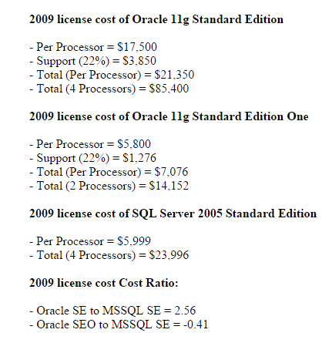

*Fig. 1: Comparación de costos de Oracle DataBase y SQL Server 2005*

**Análisis de costo y beneficio : weblogic vs Jboss**

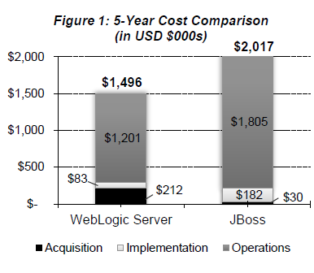Si bien inicialmente Weblogic server es más costoso que Jboss debido a su costo de licencia, luego, al hacer un comparativo de costo de cinco años, podemos concluir que:

*Fig. 2: Comparación de costos en 5 años entre WebLogic y JBoss*

Jboss es 35% más costo que Weblogic a pesar de su bajo costo de licencia.

Después de los dos años de adquisición se hace menos costoso el uso de Weblogic, lo cual es una ventaja que continua con el paso de los años. Otros aspectos como el rendimiento, valor en el tiempo y configuración de la infraestructura, puede tener un impacto significativo en el rendimiento de la inversión global del negocio en cuanto a la implementación del servidor de aplicaciones.

**Análisis de costo y beneficio: Servidor local vs Servidor remoto**

Existe una tendencia marcaren el uso de la nube en cuanto al uso de servidores de aplicaciones y web que indica que los servidores, especialmente web, optan por el uso de servidores remotos. Los gastos en que se incurren al decidir por un servidor local es una de las desventajas más importantes. Por ello, para el proyecto en cuestión se ha optado por el uso del desarrollo en la nube. En la siguiente imagen, se pude observar un cuadro comparativo de costos en que se incurren en el uso de ambas opciones.

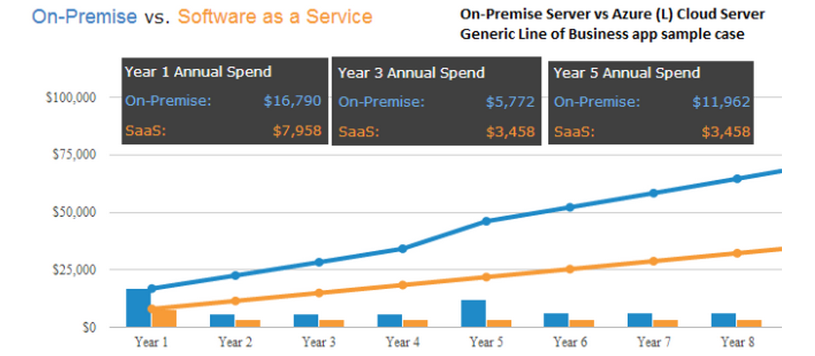

*Fig. 3: Comparación de costos entre un servidor local y un servidor en la nube*

Algunas ventajas del desarrollo en la nube:

* Los gastos iniciales son considerablemente menores.
* No se requieren técnicos expertos, ya que el data center cuenta con técnicos capacitados.
* La opción de poder elegir y configurar los recursos de hardware en el momento que se decida brinda una sostenibilidad al proyecto, es decir, poder crecer en recursos en la misma medida que la aplicación lo requiera.

**Análisis de costo y beneficio: Spring data**

Spring data ofrece menor costo de implementación a diferencia de Hibernate pues simplifica en gran medida la construcción de la capa de acceso a datos. Esto se debe a que SpringData JPA es una especificación mientras que Hibernate es una implementación particular de esa implementación. SpringData proporciona soporte para JDBC, JPA, JDO, Mybatis y el mismo Hibernate, unificando la configuración y creando una jerarquía de excepciones común para todos ellos.

1. **ESCENARIO DE ESTILO ARQUITECTÓNICO**

El estilo arquitectónico escogido para este proyecto es la arquitectura orientada a servicios (SOA). Este estilo consiste en que los componentes de una aplicación proveen servicios hacia otros componentes a través de protocolos de comunicación (contratos). El principio base de este estilo es la independencia de cualquier proveedor de un producto o tecnología, lo cual permite que los empleados y socios comerciales se adapten fácilmente a las tecnologías de información cambiantes.

Como su nombre lo indica, SOA utiliza como componente principal a los servicios. Un servicio es un componente de software distribuido que expone funcionalidad de alto valor para el negocio. Las principales características de un servicio son:

* Contrato estandarizado: Entre proveedor y consumidor.
* Bajo acoplamiento: Uso de mensajes y orquestación.
* Abstracción: El servicio funciona como una caja negra.
* Reusabilidad: El servicio es accesible a través de un directorio.
* Autonomía: El servicio no debería tener dependencias con otro servicio externo.

¿Por qué SOA?

La Municipalidad Metropolitana de Lima necesita que la información esté ampliamente distribuida. Para esto se estructurará la lógica de negocio en servicios para que puedan ser accedidos desde cualquier parte.

El negocio principal de la organización no gira alrededor de un alto volumen de transacciones sincrónicas en tiempo real.

Uno de los objetivos organizacionales es alinear el negocio con la funcionalidad de la tecnología de información. Para esto SOA elimina la redundancia, es decir que permite que el consumidor del servicio seleccione otros proveedores alternativos.

La organización es grande y opera con una red heterogénea que consume servicios de diferentes proveedores y entrega funcionalidad a diferentes consumidores lo cual evita la amenaza de la dependencia de un solo proveedor.

A continuación el diagrama del estilo arquitectónico propuesto para el proyecto.

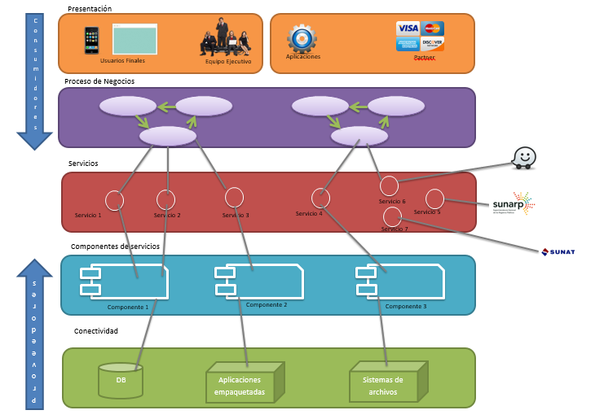

*Fig. 4: Diagrama de estilo arquitectónico SOA propuesto*

1. **DOMAIN DRIVEN DESIGN (DDD)**

DDD es una colección de principios que ayudará a los desarrolladores a construir los objetos del sistema. Un modelo de dominio es una abstracción del software que encapsula lógica de negocio compleja y relaciona la abstracción con la realidad. A continuación se presentarán los modelos de dominio relevantes encontrados.

* Registro de Usuario

Se han definido dos tipos de usuario al momento del registro: natural y empresa. El usuario natural accederá al módulo de registro a través de una aplicación móvil o un sitio web. Luego deberá ingresar sus datos personales (nombre, dirección, correo electrónico). El sistema guardará dicha información y mostrará un mensaje de confirmación. El registro del usuario empresa tiene una mayor complejidad, pues se debe verificar la información de la empresa y los premisos de circulación en las diferentes rutas vehiculares. La verificación se realiza de manera asíncrona y, una vez terminada, el sistema agrega las rutas a una base de datos y las relaciona a la cuenta del usuario empresa.

Asíncrono

Síncrono

**Municipalidad**

Usuario

**LB**

Consume servicio para validar y rutas y permisos

*Fig. 5: Modelo de dominio registro de usuario*

* Editar usuario

Los usuarios podrán editar información de su cuenta como datos personales o datos de la empresa. Al mismo tiempo, un usuario natural podrá designar a otros como contactos de emergencia. La función del contacto de emergencias se explica más adelante en el dominio de consulta de rutas.

Actualiza un objeto usuario del repositorio de usuarios

**Repositorio de usuarios**

**LB**

Usuario

*Fig. 6: Modelo de dominio editar usuario*

* Vehículo

Los usuarios tendrán que registrar los vehículos que posean. Se guardará la placa del vehículo y el código GPS del mismo. Se verificarán los datos y el tipo de vehículo a través del consumo de la SUNARP de manera asíncrona. Los usuario tipo empresa podrán, adicionalmente, crear flotas de vehículos y asignar vehículos de tipo bus a estas flotas. Además, a una flota se le podrá fijar una ruta de circulación.

**LB**

**SUNARP**

Usuario

Síncrono

Asíncrono

Consume servicio para validar datos de vehículo

*Fig. 7: Modelo de dominio vehículo*

* Consulta de rutas

Los usuarios tipo pasajero podrán suscribirse a las rutas que deseen. Esto les permitirá ver la posición y el detalle de los vehículos que circula por las rutas seleccionadas. Así mismo, un usuario natural puede ser designado como contacto de emergencia, por lo que podrá visualizar en todo momento la ruta que sigue el usuario que lo eligió. Para lograr esto, el sistema de los vehículos debe actualizar su posición y la cantidad de pasajeros cada 5 segundos y enviar esta información al sistema QWERTY. Si el tipo de vehículo es taxi, además se deberá actualizar el punto de destino cada vez que sea necesario. El sistema QWERTY luego se encargará de “anunciar” la nueva información y “empujar” la data actualizada a todas las cuentas suscritas. Por otro lado, se consumirá un servicio de Waze para mostrar reportes del tráfico en la ciudad.

Envía datos de la localización y capacidad del vehículo

Sistema vehículo

Publisher

Sistema GPS

Usuario suscrito

Contacto de emergencia

Suscriber

Envía información del tráfico

Waze web service

Infraestructura de propagación de cambios

*Fig. 8: Modelo de consulta de rutas*

**Bibliografía:**

<http://noticias.terra.com.pe/peru/lima-la-ciudad-de-9-millones-y-con-mas-taxis-que-nueva-york,f0daab3fd02a0410VgnVCM3000009acceb0aRCRD.html> (Lima la ciudad de 9 millones y con más taxis que Nueva York) (Consulta: 28/03/2015)

<http://www.limacomovamos.org/cm/wp-content/uploads/2012/09/InformeLimaComoVamos2011-13MovilidadyTransporte.pdf> (Informe Lima Como Vamos 2011 Movilidad y Transporte) (Consulta: 5/04/2015)

<http://zapthink.com/2004/02/16/when-not-to-use-an-soa.html> (When not to use SOA) (Consulta: 10/04/2015)

<http://www.javajazzup.com/issue2/page28.shtml> (Service Oriented Architecture) (Consulta: 10/04/2015)

<http://citeseerx.ist.psu.edu/viewdoc/download?rep=rep1&type=pdf&doi=10.1.1.226.685> (SOA: To do or not to do) (Consulta: 11/04/2015)

<http://abdennour-insat.blogspot.com/2012/05/1-intoduction-to-soa.html> (Introduction to SOA) (Consulta: 11/04/2015)

<http://www.petrikainulainen.net/programming/spring-framework/spring-data-jpa-tutorial-part-nine-conclusions/> (Spring Data JPA Tutorial Part Nine: Conclusion) (Consulta: 13/04/2015)

<https://www.opengroup.org/soa/source-book/soa_refarch/services.htm> (SOA Reference Architecture Technical Standar: Service Layer) (Consulta: 15/04/2015)

<http://betanews.com/2013/11/04/comparing-cloud-vs-on-premise-six-hidden-costs-people-always-forget-about/>

(Comparing cloud vs on-premise? Six hidden costs people always forget about) (Consulta: 15/04/2015)

# <http://stackoverflow.com/questions/12790853/how-does-spring-data-jpa-differ-from-hibernate-for-large-projects>

# ([How does Spring Data JPA differ from Hibernate for large projects](http://stackoverflow.com/questions/12790853/how-does-spring-data-jpa-differ-from-hibernate-for-large-projects))(Consulta: 15/04/2015)

# <http://geeknizer.com/rest-vs-soap-using-http-choosing-the-right-webservice-protocol/\>(REST vs. SOAP – The Right WebService)(Consulta: 15/04/2015)

### <https://blogs.oracle.com/GeorgeTrujillo/entry/mysql_versus_oracle_features_functionality>(MySQL versus Oracle Features/Functionality)(Consulta: 15/04/2015)